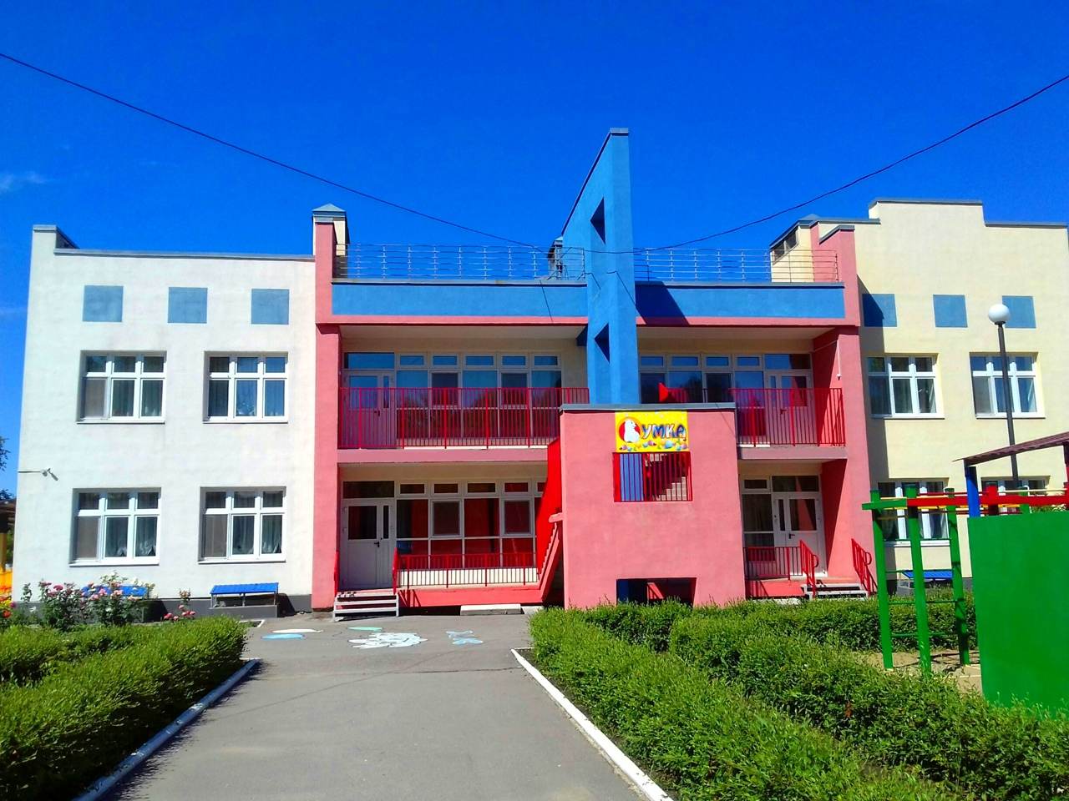 | Визитная карточка  Муниципальное дошкольное образовательное учреждение  «Детский сад № 204»  Ленинского района г. Саратова
Юридический и фактический адрес – 410086, г. Саратов, ул. Мало-Елшанская, зд. 1/10 стр.1
Адреса осуществления образовательной деятельности:
410086, г. Саратов, ул. Мало-Елшанская, зд. 1/10 стр.1
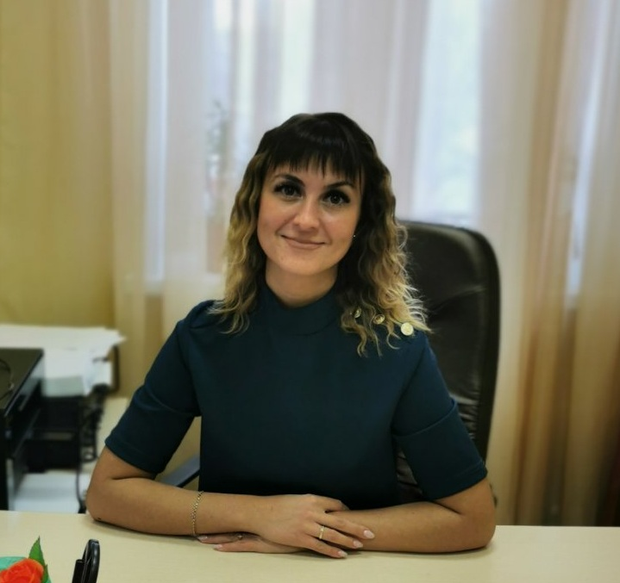 | Заведующий: Рогова Дарья Валерьевна, тел. 89372465790  стаж руководящей работы – 8 лет,  педагогической работы – 14 лет,  в данной организации – 8 лет.
История учреждения
В феврале 2015 года было открыто учреждение в качестве второго корпуса МДОУ «Детский сад № 207» Ленинского района г. Саратова.
16 октября 2015 года образовательное учреждение стало функционировать как самостоятельное и получило наименование МДОУ «Детский сад № 204» Ленинского района г. Саратова
Условия организации образовательного процесса
- Год постройки зданий 2014 г.
- Капитального ремонт не осуществлялся
- Площадь территории – 5 100 кв.м, площадь зданий – 1896,8 кв.м, автономная котельная – 16,6 кв. м

Реализация программ дошкольного образования
Количество групповых помещений всего: 4
- Оснащенность современным оборудованием образовательного процесса –75%
- Физкультурный зал - имеется, количество - 1, площадь –75 кв. м
- Музыкальный зал – 1, площадь –86 кв. м;
- Медицинский кабинет - имеется; медицинская сестра: количество - 1; нагрузка -1ст. Медицинское обслуживание осуществляет – ГУЗ «Саратовская городская поликлиника № 9»
- Бассейн – отсутствует
- Стадион – отсутствует
- Прогулочные площадки – 4 шт, общая площадь площадок 400 кв. м
- Спортивная площадка–1 шт, общая площадь 100 кв. м
- Мини-музеи: 7 («Музей Боевой Славы», «Планетарий», «Галерея «Есть на свете чудеса», «Музей истории «Машина времени», «Русское подворье», «Уголок безопасности», «Русский лес») Развивающие центры детского сада: «Математическая галерея», «Лукоморье», «Сенсорная комната», «Театральный уголок», «Мой город –Саратов», галерея «Правильное питание».
- Год установки АПС – 2014 г.
Режим работы
- количество обучающихся: 113 чел.
- 07:00-19:00, пяти дневная рабочая неделя
Организация, осуществляющая охрану объекта:
- Сигнал тревоги выводится на пульт дежурного ФГКУ «Управление вневедомственной охраны войск национальной гвардии Российской Федерации»
Характеристика системы видеонаблюдения:
- Видеонаблюдения RVI16канальный, 5 камер – внутренних, 8 камер - наружных.
- Ограждение по периметру территории: имеется.
Дошкольное образовательное учреждение:
- Проектная мощность 100 чел., фактическая численность детей 113 чел.:
- Количество групп – 2 общеобразовательные группы.
- Группа комбинированной направленности - 2
- Коррекционных, логопедических групп – 0.
По предыдущему учебному году (за 2022 – 2023 учебный год):
- Младшая группа – уровень освоения образовательной программы 80 % (средний)
- Средняя группа – уровень освоения образовательной программы 80 % (средний)
- Старшая группа – уровень освоения образовательной программы 87 % (высокий)
- Подготовительная группа – уровень освоения образовательной программы
90 % (высокий)
Уровень готовности воспитанников к обучению в школе – 100 %.
Кадры
- Общее количество педагогических работников 11 человек. Из них высшее образование имеют –91 %, высшую и первую квалификационную категорию – 45%.
- Средняя заработная плата педагогических работников – 38096 руб. 59 коп;
Молодые специалисты чел. – 0.
Органы управления:
- Педагогический совет.
- Совет родителей.
- Общее собрание работников МДОУ.

Платные образовательные услуги
- Логопункт – 20 чел.
Внешние образовательные связи:
- Муниципальное бюджетное учреждение дополнительного образования «Детская музыкальная школа № 4» Ленинского района г. Саратова
- МУК «Городской Дом культуры «Звезда»
- МОУ «Гимназия № 89»
- МДОУ «Детский сад № 207»
- Государственное бюджетное учреждение Саратовской области дополнительного образования "Областной центр экологии, краеведения и туризма"
Региональные связи:
С 2017 МДОУ «Детский сад № 204» года является соисполнителем федеральной инновационной площадки института системно-деятельностной педагогики под руководством Л.Г. Петерсон г. Москва.
2017 – 2019 г. ФИП «Механизмы внедрения системно-деятельностного подхода с позиций непрерывности образования (ДО – НОО – ООО)»
С 2020 г. – ФИП «Механизмы сохранения лидирующих позиций РФ в области качества математического образования (Инновационная методическая сеть «Учусь учиться»)
В 2022 г. заключен договор на участие в международном исследовательском проекте "Развитие современных механизмов и технологий общего образования на основе системно-деятельностного подхода Л.Г. Петерсон (инновационная методическая сеть "Учусь учиться").
Достижения МДОУ:
- 2018, 2019 г. — педагоги МДОУ стали призёрами международного конкурса педагогического мастерства «Учу учиться».
- в 2019 года МДОУ «Детский сад № 204» стало победителем областного смотра-конкурса на лучшего специалиста по охране труда и лучшую образовательную организацию по охране труда и пожарной безопасности.
- 2020 г. — МДОУ лауреат фестиваля фестивалей, проводимого институтом системно-деятельностной педагогики.
- в 2021-2022 учебном году воспитанники и педагогические работники стали призёрами и победителями конкурсов различной направленности
2022-2023 учебный год. – МДОУ лауреат фестиваля фестивалей, проводимого институтом системно-деятельностной педагогики под науч. рук. Л.Г. Петерсон; воспитанники и педагогические работники - призеры и победители конкурсов различных уровней и направленности.

Проблемы образовательной организации:
- Требуется ремонт фасада здания
- Требуется ремонт ограждения территории (забор из проф. листа)
- Требуется замена элементов прогулочных площадок

